Уважаемые коллеги!

Приглашаем Вас принять участие
в X Международной научно-практической конференции «Актуальные проблемы
экономического развития», которая состоится 4-5 октября 2019 года в Белгородском государственном технологическом университете им. В.Г. Шухова.

ОСНОВНЫЕ НАПРАВЛЕНИЯ
КОНФЕРЕНЦИИ

- Экономические проблемы и перспективы мирового и регионального развития
- Актуальные проблемы экономической
теории и практики функционирования
бизнес-организаций
- Теория и практика менеджмента и маркетинговой деятельности
- Проблемы реформирования и развития бухгалтерского учета, аудита, налогообложения и финансов в РФ

РЕГИСТРАЦИОННАЯ ФОРМА
для участия в X Международной научно-практической конференции «Актуальные проблемы экономического развития»

Фамилия
Имя
Отчество
Должность
Уч. степень
Уч. звание
Название организации

Телефон рабочий
Телефон мобильный
E-mail
Вид доклада
устный доклад

стендовый доклад

пленарный доклад

Форма участия (очная/заочная)____________
Название доклада_______________________
Основное направление
^{(указать номер направления)}
Данную форму необходимо предоставить
до 01.06.2019 в локальный оргкомитет
по электронной почте: conf@intbel.ru.
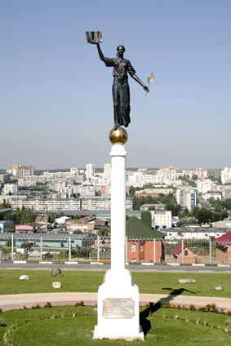

Ключевые даты

До 01.06.2019 г. – окончание срока
регистрации
До 30.06.2019 г. – окончание срока приёма
тезисов и статей
Июль 2019 г. – второе информационное
сообщение
Сентябрь 2019 г. – рассылка программы конференции
4-5, Октябрь, 2019 г. – X Международная
научно-практическая конференция

ЯЗЫК КОНФЕРЕНЦИИ
Русский, английский

Форма проведения: очная.
Сборнику статей по материалам конференции присваивается международный
индекс ISBN, публикация в базе Российского индекса научного цитирования (РИНЦ) Научной электронной библиотеки elibrary.ru.
Сборник будет размещен на сайте БГТУ им. В.Г. Шухова и репозитории открытого доступа БГТУ им. В.Г. Шухова.

ЛОКАЛЬНЫЙ ОРГАНИЗАЦИОННЫЙ КОМИТЕТ
Гокова Е.Н.
Горягина А.И.
Кириллова Н.К.
Калмыкова Н.Н.

контактная информация

308012, Россия, г. Белгород,
ул. Костюкова, 46,
БГТУ им. В.Г. Шухова
ОНТИ и ОНИР
тел./факс: (4722) 55-17-49,
e-mail: conf@intbel.ru

организационный комитет
Председатель:
Глаголев С.Н., д-р экон. наук, проф.
Сопредседатель:
Дорошенко Ю.А., д-р экон. наук, проф.
Заместитель председателя:
Сомина И.В., д-р экон. наук, проф.
Члены организационного комитета:
Куприянов С.В., д-р экон. наук, проф.;
Старикова М.С., д-р экон. наук, проф.;
Бухонова С.М., д-р экон. наук, проф.;
Слабинская И.А., д-р экон. наук, проф.;
Сероштан М.В., д-р экон. наук, проф.

Программный комитет

Председатель:
Селиверстов Ю.И., д-р экон. наук, проф.
Заместитель председателя:
Рудычев А.А., д-р экон. наук, проф.
Члены программного комитета:
Чижова Е.Н., д-р экон. наук, проф.;
Щетинина Е.Д., д-р экон. наук, проф.;
Трошин А.С., д-р экон. наук, проф.;
Арская Е.В., канд. экон. наук, доц.;
Джукич Тадия, проф.;
Радосавлевич Живот, д-р, профессор эмерит;
Радосавлевич Милан, д-р наук, проф.;
Анджелкович Майя, проф.

САЙТ КОНФЕРЕНЦИИ
http://conf.bstu.ru/conf_bstu/aktualnie_problemi_2019

Первое информационное сообщение
Министерство науки
и высшего образования РФ
Департамент экономического развития
Белгородской области
Факультет бизнеса и права
Университета УНИОН «Никола Тесла»
Факультет информационных
технологий и инжиниринга
Университета УНИОН «Никола Тесла»
Экономический факультет
государственного Университета
в городе Ниш
Белгородский государственный
технологический университет
им. В.Г. Шухова
Институт экономики и менеджмента

X Международная
научно-практическая
конференция
Актуальные проблемы
экономического развития
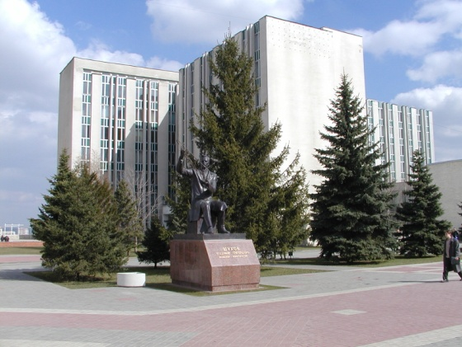
Октябрь 4-5, 2019
Белгород, Россия

